**Ejemplo #2**

Archivos

Cree un nuevo proyecto llamado **ejemplo2**, vaya a la carpeta del proyecto, señalada con un círculo y dentro de esa carpeta cree físicamente un bloc de notas denominado **datos.txt**

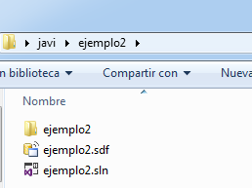

Escriba en el archivo txt varios nombres, ya sean separados por espacios o por enter, tal como se muestra en la siguientes imagenes (los nombre no deben tener espacios en blanco ):

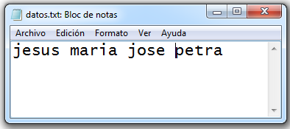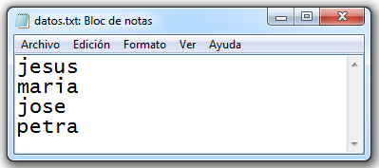

Nota: después del último nombre deje un espacio en blanco.

Escriba el siguiente código en el proyecto, el objetivo del proyecto es poder leer del archivo creado anteriormente. En este ejercicio se hace uso del fichero de entrada **ifstream.**

|  |
| --- |
| #include <iostream>  #include <string>  #include <fstream>  using namespace std;  void main()  {  ifstream f;  f.open("datos.txt"); // fichero lógico exclusivo de lectura  int i;  string dato;  if(!f) cout << "Error abriendo el fichero" << endl;  else  {  while (!f.eof())// este ciclo permite continuar leyendo hasta llegar  { // al final del archivo  f >> dato;// lee del archivo y guarda el dato en la variable dato  if (!f.eof()) { cout << dato << endl; }  }    f.close();  }  cin.get();  } |

Si las cadenas guardadas en el archivo hubieran contenido espacios en blanco cada uno, se hubiera presentado problemas pues cada espacio se hubiera interpretado con un nuevo registro.